Plateforme Pekegno V1 — Corrections demandées à WORLDEV
Nov 4, 2026 · @Patrice

Notre demande
Bonjour à l'équipe WORLDEV,
Avant de démarrer Yiva, nous voulons clôturer la V1 de la plateforme de gestion. Depuis le 1er novembre, toute l'équipe Pekegno y saisit ses ventes, ses paiements et ses dépenses. En comparant avec nos rapports de caisse, nous avons relevé les points ci-dessous. Ils portent tous sur des données réelles du 31 octobre au 3 novembre 2026.
Ce document contient uniquement ce qui relève de la plateforme. Les erreurs de saisie de notre équipe sont traitées en interne : vous n'avez pas à les chercher.
Priorités :
- P1 : chiffre faux ou contrôle manquant. À corriger en premier.
- P2 : gêne l'usage quotidien.
- P3 : confort.
Ce que nous attendons de vous, avant de commencer : une réponse pour chaque point, en commentaire sur ce document ou par écrit : « compris », « question » ou « hors V1 », avec une date de livraison.
Ce document ne sera plus modifié après envoi. Les points nouveaux iront dans une liste suivante, après livraison. La réception se fera avec la liste de contrôles de la dernière section.
Nos documents de référence restent ceux d'août 2026 : CdC (Cahier des charges fonctionnel), MVP (Cadrage MVP V1 et V2) et Sécu (Sécurité, confidentialité et NDA).
La Direction Pekegno

1. Les règles de calcul
Aujourd'hui, le chiffre d'affaires 2026 vaut quatre montants différents selon la page (de 5,4 M à 11,6 M FCFA). C'est notre premier problème : un seul calcul doit servir partout.
Les cartes en tête de chaque tableau de bord. Groupe, pays, agence et département affichent d'abord ces cartes, dans cet ordre, avant tout autre élément :
Carte | Calcul
Chiffre d'affaires | Total des factures validées de la période.
Encaissé | Paiements validés reçus pendant la période. En sous-ligne : « dont recouvrements d'anciennes factures ».
Acomptes | Avances versées sur les factures de la période qui ne sont pas encore soldées.
Impayés | Reste à payer des factures validées de la période.
Dépenses | Sorties de la période, sans les transferts (versements à la banque, décaissements vers l'administration).
En attente de validation | Montants annoncés par les commerciaux, pas encore validés.
Net caisse | Encaissé − Dépenses.
Contrôle : Chiffre d'affaires = Encaissé sur les factures de la période + Impayés.
Autres règles :
- Date d'un paiement : c'est le jour où l'argent est reçu, pas le jour de sa validation. Les deux dates sont enregistrées.
- Panier moyen : chiffre d'affaires ÷ nombre de factures validées de la période.
- Devises : les montants de Côte d'Ivoire s'affichent en XOF, ceux du Cameroun en XAF. Les totaux du groupe convertissent avec le taux de la fiche pays.
- Arrondi : au franc, sans centimes.
- Factures : une facture n'est jamais supprimée. Elle peut être annulée, avec une trace, et ses paiements sont alors annulés partout.
- Catégorie : chaque paiement reprend automatiquement la catégorie de la ligne de facture.
- Clic sur une carte : il affiche la liste des factures ou des paiements qui la composent (MVP §22, critère 11).

2. Les caisses, l'administration et la publicité
C'est le point le plus important pour nous : les ventes d'une agence et l'argent en caisse sont deux choses différentes. Une agence peut vendre 500 000 dans la journée, dont 150 000 en espèces et 350 000 en Orange Money. Ses ventes valent 500 000, mais sa caisse physique ne contient que 150 000.
Les caisses. Une caisse est tout endroit où se trouve de l'argent. Au Cameroun :
Caisse | Contenu | Qui la voit
C | Espèces (caisse physique de l'agence) | Caissière, équipe de l'agence, administration, Direction générale
O | Orange Money | Administration et Direction générale uniquement
M | MTN MoMo | Administration et Direction générale uniquement
B | Banque | Administration et Direction générale uniquement
En Côte d'Ivoire, nous vous confirmerons la liste des caisses numériques (Orange Money, Wave, Moov). Les commerciaux et la caissière indiquent toujours le mode de paiement sur la facture : le montant va dans la bonne caisse, sans qu'ils en voient le solde. Ce blocage doit être fait côté serveur, pas seulement à l'affichage (Sécu §16).
Pour chaque caisse, chaque jour :
Élément | Calcul
Solde initial | Solde final de la veille.
Entrées | Paiements validés reçus dans cette caisse.
Sorties | Dépenses payées depuis cette caisse.
Transferts | D'une caisse à l'autre : O ou M vers B (versement en banque), C vers B, C vers l'administration (décaissement administratif), O vers C (retrait). Un transfert n'est ni une vente ni une dépense.
Solde théorique | Solde initial + Entrées − Sorties ± Transferts.
Solde réel et écart | Compté à la clôture du jour ; tout écart doit être justifié (MVP §9).
Exemple : Douala, le 02/11. La plateforme affiche un solde final de 786 000 (260 000 + 550 000 encaissés − 24 000 de dépenses), car elle met les paiements OM et MTN dans la caisse. La caisse C contient en réalité 260 000 + 145 000 d'espèces − 24 000 = 381 000, puis 131 000 après le décaissement administratif de 250 000. Les 405 000 reçus en OM et MTN sont dans les caisses O et M.
L'administration. Chaque pays a deux corps distincts qui fonctionnent ensemble : les agences, qui vendent, et l'administration, qui reçoit l'argent des agences et paie les dépenses du groupe. Il faut une entité Administration par pays, avec ses propres dépenses : frais d'administration, publicité de Pekegno, stock de livres et de Matootoo. Aujourd'hui, ces dépenses sont saisies sur l'agence de Douala, faute de mieux. La vue d'un pays affiche les deux corps et leur total. Le Bilan du jour affiche les ventes de l'agence d'un côté, et ses caisses de l'autre.
Les rubriques de vente. Notre ancien suivi distinguait sept rubriques : Academy, Agency, Canva, Livre, Matootoo, Séminaire et Budget pub client. Le Bilan n'en a que trois (Formations, Prestations, Store). Merci de reprendre les sept.
La publicité de Pekegno. Une campagne est saisie une seule fois, comme dépense de l'administration du pays, avec sa branche (Academy, Agency, Store, Studio) et la ville visée.
- Campagne qui vise une seule ville : la dépense va à l'agence de cette ville.
- Campagne nationale : en fin de mois, la plateforme la répartit entre les agences au prorata de leur chiffre d'affaires du mois dans la même branche. Exemple : si Douala fait 60 % du CA Academy du Cameroun, elle porte 60 % de la pub Academy nationale.
- Le résultat de chaque agence s'affiche sur deux lignes : « avant pub » et « après pub ».
Le budget pub de nos clients Agency. L'argent reçu d'un client pour sa publicité et la publicité dépensée pour lui se compensent. Ils ne comptent ni dans notre chiffre d'affaires ni dans nos dépenses ; seuls nos honoraires de gestion sont du chiffre d'affaires (CdC §8.2).
Les ventes entre agences. Quand un commercial vend dans une autre agence que la sienne, la vente compte pour l'agence où l'argent est encaissé, et pour le commercial qui l'a faite. Elle n'est jamais comptée deux fois dans le total du groupe. Exemple : une commerciale d'Abidjan vend une formation payée 65 000 FCFA à Douala ; la vente compte pour Douala et pour elle.
Les dépenses d'un événement. Une dépense peut être rattachée à un événement (un séminaire, par exemple), pour en calculer la rentabilité.

3. Les bugs à corriger
Chaque ligne donne un exemple que vous pouvez vérifier sur la plateforme.
# | Page | Ce que nous constatons | Ce que nous attendons | Priorité
B1 | Tous les rapports | CA 2026 : 5 409 300 (Comparaison CA, Rapport clients), 10 560 100,65 (Pays, CA mensuel), 11 604 410 (Comptabilité). | Un seul calcul (section 1), le même chiffre partout. | P1
B2 | Pays, Bilan du jour | La carte « Chiffre d'affaires » affiche l'encaissé. Cameroun, 1er au 3/11 : CA 610 000 = Encaissé 610 000. Le tableau de bord du groupe n'a pas de carte Chiffre d'affaires. | Les cartes de la section 1. | P1
B3 | Tableau de bord, filtre « Hier » (02/11) | 5 factures affichées contre 10 dans la liste ; 0 facture à Yaoundé alors que PK-20261102-007 et -008 existent. | Les mêmes totaux que la liste des factures. | P1
B4 | Tableau de bord, Comptabilité | « Sans catégorie » = 1 583 000 en novembre, plus que le total facturé. Les écritures de versement n'ont pas de catégorie. | Catégorie reprise de la ligne de facture. | P1
B5 | Bilan du jour, vue consolidée | La ligne TOTAL PÉRIODE additionne les soldes de chaque jour (solde final : 4 475 010 du 1er au 3/11). | Total période = premier solde initial et dernier solde final. | P1
B6 | Bilan du jour, vue consolidée | Solde initial consolidé du 04/11 = 1 403 762, alors que les agences finissent le 03/11 à 1 586 262 (210 762 + 896 000 + 479 500). Le 03/11 au matin, le solde initial du 02/11 a aussi changé de 630 000 à 1 264 000 sans correction annoncée. | Solde initial consolidé = somme des soldes finaux des agences de la veille. | P1
B7 | Stat Aca | Revenus potentiels = inscrits × prix × nombre de sessions. CRS-00001 : 35 × 189 000 × 4 = 26 460 000. | Somme des prix des inscriptions (au plus 6 615 000 pour CRS-00001). | P1
B8 | Factures | Des factures disparaissent de la liste sans suppression ni annulation dans le journal. PK-20261101-009 (rejetée le 03/11 à 01:54) est introuvable ; PK-20261101-004, -006, -007 et -008 aussi, alors qu'elles ont des paiements en Comptabilité le 02/11. | Toute facture reste visible avec son statut. | P1
B9 | Comptabilité | Les paiements de factures retirées de la liste restent dans les recettes. Abidjan, 03/11 : PK-20261103-001 (10) et -002 (15 000) comptent dans les 189 510 de recettes, mais pas au Bilan (80 000). | Paiement annulé avec sa facture, partout. | P1
B10 | Comptabilité | La liste s'arrête à 15 écritures, sans pagination. Douala, 02/11 : total 680 000, lignes affichées 670 000. | Pagination ou liste complète. | P1
B11 | Bilan du jour, Comptabilité | Un paiement est daté du jour de sa validation. Yaoundé : les paiements reçus le 02/11 apparaissent le 03/11. | Date de réception et date de validation ; le Bilan utilise la date de réception. | P1
B12 | Bilan du jour, Comptabilité | Douala, 02/11 : 550 000 encaissés au Bilan, 680 000 en Comptabilité. | Le même montant dans les deux pages. | P1
B13 | Bilan du jour, Pays | Le versement à la banque de Yaoundé (222 000, le 02/11) est compté comme dépense : le Cameroun affiche 311 000 de dépenses, dont 89 000 de vraies dépenses. | Transfert vers la caisse B (section 2). | P1
B14 | Suivi des ventes, Bilan, Tableau de bord | Montants en XOF affichés « FCFA » et additionnés aux XAF. | Devise affichée et conversion (section 1). | P1
B15 | Tableau de bord du groupe | La carte Encaissé affiche 1 259 510, mais le taux de recouvrement (61,74 %) est calculé avec 1 035 010. | Un seul encaissé pour toutes les cartes. | P1
B16 | Factures, classements | Le CA d'un commercial suit l'agence de son profil, pas celle de la facture. Une commerciale classée à Douala a toutes ses factures de novembre à Yaoundé (« 135 000 FCFA, 0 vente »). | Règle des ventes entre agences (section 2). | P1
B17 | Tableau de bord du groupe | Panier moyen 345 003,33 = 1 035 010 ÷ 3. Le vrai panier moyen du 1er au 3/11 est d'environ 117 000 (9 factures, environ 1 051 500). | Règle de la section 1. | P2
B18 | Pays, Tableau de bord, Agence de Yaoundé | Montants avec centimes : 9 600 100,65 FCFA (octobre), 5 129 300,65 FCFA (Yaoundé). | Arrondi au franc. | P2
B19 | Paiements à valider | Colonnes Client et Montant vides pour la plupart des lignes (ex. PK-20261101-001). | Client et montant annoncé visibles. | P2
B20 | Sessions, Contrats | Statuts jamais mis à jour : session CRS-00004 du 24 au 29/10 encore « En cours » ; contrat CTR-00014 du 17/10 encore « Actif » ; CTR-00004 et CTR-00012, terminés le 13/10, « Suspendu ». | Statut calculé depuis les dates. | P2
B21 | Tableau de bord | « Abonnements actifs : 0 » alors que 8 contrats sont actifs. | Nombre de contrats actifs. | P2
B22 | Academy | Taux de présence moyen : 100 % (Stat Aca réseau), 10 % (département Academy Douala), « — » (Stat Aca Douala). | Présents ÷ attendus sur les séances passées, même calcul partout. | P2
B23 | Département Academy Douala | Affiche 44 formations et 42 sessions (le réseau entier) au lieu de 14 et 11. | Chiffres de l'agence seulement. | P2
B24 | Suivi des ventes, Tableau de bord | Le livre « Comment Gagner de l'Argent en Ligne en Afrique » est classé Académie dans une page et Store dans l'autre. | Une seule branche par produit. | P2
B25 | Paiements à valider | Le 03/11, 6 preuves ont été rejetées avec le motif « Date échue » (ex. PK-20261031-037). | Nous expliquer cette règle : automatique ou choisie par la caissière ? | P2
B26 | Toutes les pages | La session expire chaque jour : il faut se reconnecter plusieurs fois par jour. | Nous indiquer la durée de session et la rallonger pour le compte de la Direction générale. | P2
B27 | Rapport clients | « Par pays » et « Par ville » : « Aucun classement disponible ». | Classement rempli. | P3
B28 | Filtres | Le filtre Département liste trois fois Academy, Agency, Store et Studio sans nom d'agence. Le filtre Utilisateur du Journal s'appelle « Toutes les entités ». | « Academy — Douala », etc. ; « Tous les utilisateurs ». | P3
B29 | Comparaison CA, Rapport clients | « Cette année » s'arrête au 04/11/2026 alors que nous sommes le 03/11. | Vérifier le fuseau horaire (UTC+1 Cameroun, UTC+0 Côte d'Ivoire). | P3
B30 | Prospects | Vu par la Direction générale : « Aucun prospect pour ce commercial ». | Tous les prospects visibles par la Direction générale. | P3
Captures, prises le 3 novembre :
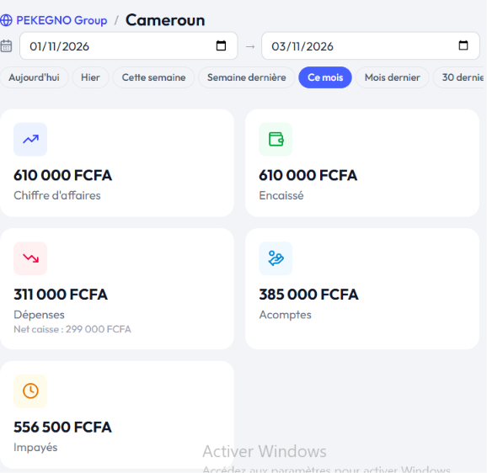
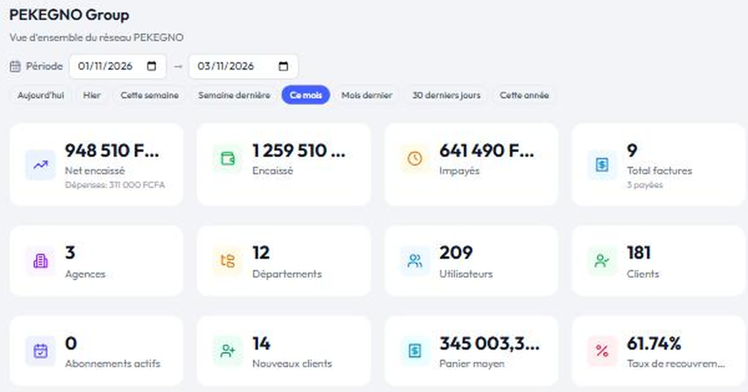
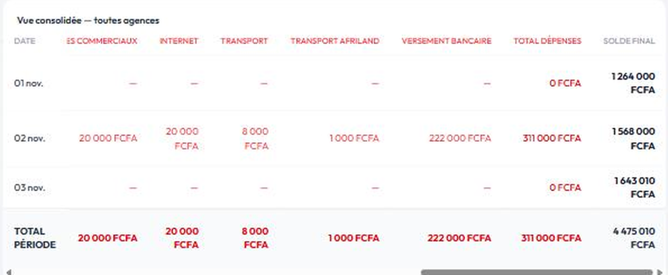
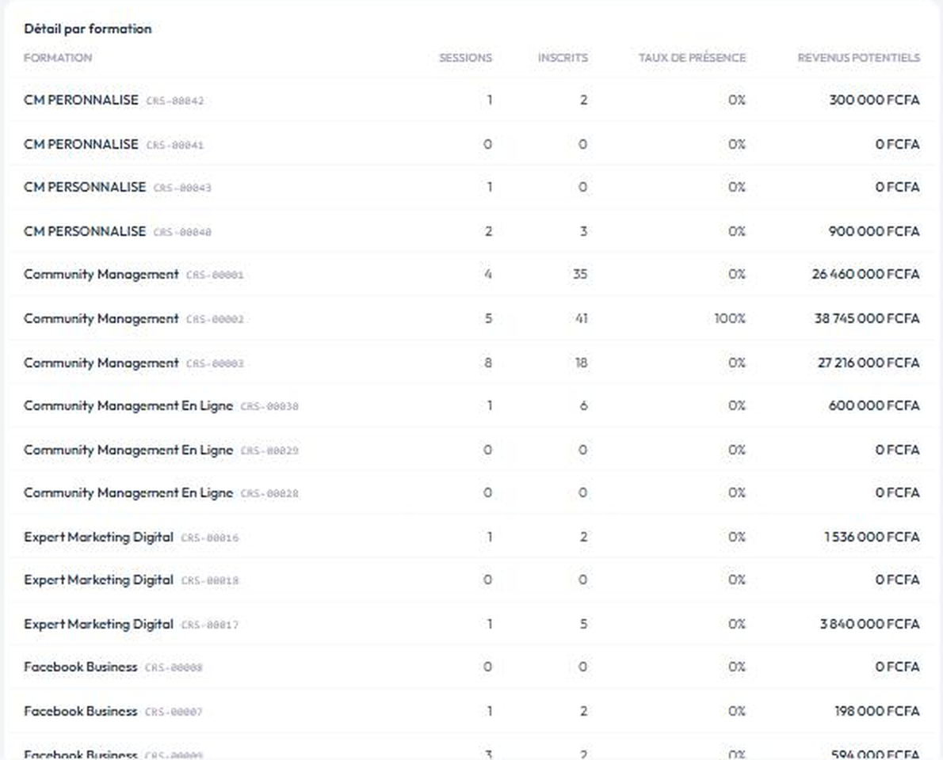
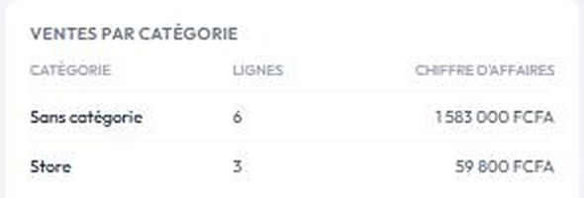

4. Les fonctions du cahier des charges V1 à livrer
Les modules principaux sont là : factures, paiements en plusieurs fois, contrats, sessions, moteur de primes et journal. Il manque surtout des contrôles.
Fonction (référence) | Ce que nous constatons | Ce que nous attendons
Clôture de caisse journalière (MVP §9 et §12) | Pas de saisie du solde réel compté, pas d'écart, pas de justification. | Clôture par caisse, écart justifié, alerte au chef d'agence (section 2).
Transferts (MVP §21, CdC §19) | Impossible d'enregistrer un versement en banque ou un décaissement administratif. | Transferts entre caisses (section 2).
Comptes de trésorerie (CdC §12) | La colonne « Compte trésorerie » des paiements est vide (ex. PK-20261102-004). | Caisse obligatoire sur chaque paiement et chaque dépense.
Entité Administration (CdC §3) | Absente. | Une par pays (section 2).
Présences par séance (MVP §10, CdC §7) | Le lien « Présences » affiche la page Sessions ; le planning ne montre que la date de début des sessions. | Séances de chaque session et appel fait par le formateur.
Certificats vérifiables (MVP §10) | Aucun certificat délivré, pas de vérification publique. | Numéro de série unique et page de vérification publique.
Contrats Agency (MVP §11) | Aucun circuit de validation ; aucune alerte de renouvellement. | Un contrat ne passe en Actif qu'après validation de la caissière ; alerte avant chaque échéance.
CRM (MVP §4, CdC §6) | Page Prospects seulement ; pas de pipeline ni d'opportunités. | Pipeline Nouveau → Gagné / Perdu, avec relances.
Dépenses (CdC §14) | Circuit demande, validation, décaissement non visible. | Nous montrer le circuit et le justificatif photo.
Moteur de primes (MVP §6) | Règles 2026 bien paramétrées. Versionnement non visible. | Nous montrer le versionnement. Ne pas lancer le calcul des primes, octobre compris, avant la correction de B1 : elles seraient calculées sur un CA faux.
Cockpit par employé (MVP §7) | Non vérifiable depuis notre compte. | Démonstration par rôle sur l'environnement de test.
Notifications (MVP §12) | Cloche présente ; déclencheurs non vérifiés. | Démonstration : créance échue, renouvellement, écart de caisse.
Import des données historiques (MVP §4, CdC §21) | Octobre reste peu fiable ; montants avec centimes (B18). | Journal d'import et liste des anomalies.
Contrôles de saisie à ajouter :
- commercial et catégorie obligatoires sur chaque facture ;
- alerte de doublon : même client, même montant, à moins de 7 jours ;
- alerte à la création d'un client dont le nom ou le téléphone existe déjà ;
- contrôle du format de l'email et du téléphone ;
- formateur obligatoire pour créer une session.

5. Sécurité, environnement de test et réception
Sécurité (Sécu §2 à §14), à traiter en P1 :
Exigence | Constat | Attendu
Comptes nominatifs | Comptes partagés : Admin PEKEGNO, Admin2 PEKEGNO, « Caissier Provisoire Yde ». Admin2 s'est connecté le 03/11 à 04:42. | Un compte par personne ; suppression des comptes partagés.
Double authentification | Absente. | Pour Super Admin, Direction générale, Comptable et caissières.
Droits du rôle Caissier | 5/5 permissions en Comptabilité et 4/4 sur les catégories comptables. | À revoir avec nous.
Centre de sécurité du Super Admin | Absent ; seul le Journal d'activité existe. | Sessions actives, comptes privilégiés, accès développeurs, exports.
Environnements séparés | Aucun environnement de test connu. | Adresse de test, accès développeur à la production fermé par défaut et journalisé.
Sauvegardes, export, code, NDA | Non visible depuis l'interface. | Preuves écrites : test de restauration, accès de Pekegno au dépôt de code et à l'hébergement, NDA signé.
Environnement de test. Merci de mettre en ligne une copie de la plateforme sur une adresse de test (par exemple staging.pekegnogroup.com), avec un compte de test par rôle. Nous y testerons chaque correction avant sa mise en production, et chaque rôle avec ces scénarios :
Rôle | Scénario
Caissier | Valider puis rejeter une preuve de paiement ; paiement partiel sur une ancienne facture ; clôture de la caisse C.
Commercial | Créer un prospect, le convertir en client, facturer avec avance ; ne voir que ses clients.
Formateur | Voir ses sessions, faire l'appel d'une séance ; ne voir ni les montants ni les autres agences.
Community Manager | Périmètre à définir avec nous, puis à tester.
Responsable Agence (chef d'agence) | Voir et valider tout ce qui concerne son agence, rien des autres ; saisir une dépense.
Responsable Département (chef de branche) | Créer une session avec formateur ; ne voir que sa branche.
Comptable | Saisir une dépense de l'Administration ; exporter la comptabilité d'un mois.
Direction générale | Voir les caisses O, M et B ; les mêmes totaux sur tous les tableaux de bord.
Contrôles de réception. Nous considérerons la V1 livrée quand ces contrôles passent, d'abord sur l'environnement de test, puis en production :
- ☐ Le CA 2026 est identique sur Tableau de bord, Pays, Comparaison CA, Rapport clients et Comptabilité (B1).
- ☐ Chaque tableau de bord commence par les cartes de la section 1 (B2).
- ☐ Pour le 02/11, le tableau de bord affiche 10 factures, dont 2 à Yaoundé (B3).
- ☐ « Sans catégorie » ne dépasse plus le total facturé (B4).
- ☐ Les soldes du Bilan consolidé sont justes, jour par jour et en total période (B5, B6).
- ☐ Les revenus potentiels de CRS-00001 valent au plus 6 615 000 (B7).
- ☐ PK-20261101-009 est visible dans la liste avec son statut (B8).
- ☐ Les montants d'Abidjan sont en XOF et convertis dans les totaux du groupe (B14).
- ☐ Caisse C de Douala au 02/11 : 381 000 avant décaissement, 131 000 après ; caisses O et M séparées.
- ☐ Un versement en banque apparaît comme transfert, pas comme dépense (B13).
- ☐ Une caissière ne voit pas les soldes des caisses O, M et B.
- ☐ Une pub nationale Academy de test est répartie entre Douala et Yaoundé au prorata de leur CA Academy du mois.
- ☐ Une vente d'une commerciale d'Abidjan encaissée à Douala compte une seule fois : pour Douala et pour la commerciale (B16).
- ☐ Un formateur peut faire l'appel d'une séance.
- ☐ Les comptes partagés sont supprimés ; la double authentification est active.
- ☐ Chaque rôle déroule son scénario sans erreur.
- ☐ Les bugs P2 et P3 sont corrigés ou ont une date de correction.
Merci d'avance pour votre réactivité. Nous restons disponibles pour toute question.
La Direction Pekegno

